TÍTULO del ARTÍCULO
Nombre y apellidos del autor/es
Filiación institucional (Universidad de Castilla-La Mancha, no utilizar acrónimos como UCLM). En caso de figurar también algún departamento, siempre irá después de la Universidad correspondiente

Resumen
El resumen tendrá como máximo 200 palabras. Doluptia consentius. Velia des sam ut officiis sum excepernam se estis dolo mincia essim nonsed esciatet, sum in consed ut qui ut officiae il invenit aut volorep taecepu ditibus sanda cus aut la nonse cum imusdam volorum volut omnimaximpos eat quam erumquiatur, tem quiatiat exces dolorro viderovitis et modit ressimu scipsam eatur, atem ut oditatusda dolest fuga.
Palabras clave: Como máximo diez palabras clave. Irán separadas por comas.

Abstract
El abstract tendrá como máximo 200 palabras. Doluptia consentius. Velia des sam ut officiis sum excepernam se estis dolo mincia essim nonsed esciatet, sum in consed ut qui ut officiae il invenit aut volorep taecepu ditibus sanda cus aut la nonse cum imusdam volorum volut omnimaximpos eat quam erumquiatur, tem quiatiat exces dolorro viderovitis et modit ressimu scipsam eatur, atem ut oditatusda dolest fuga.
Keywords: Como máximo diez keywords. Irán separadas por comas.

introducción
El artículo comenzará en la página 2, dejando la primera página para los metadatos. Tendrán una extensión mínima de 5 páginas y máxima de 15.

1. titular de primer nivel (Título 1)

1.1 Titular de segundo nivel. Epígrafe de capítulo (minúscula, negrita, sin sangría) (Título 2)

1.1.1 Titular de tercer nivel. Subepígrafe de capítulo (minúscula, negrita, cursiva, sangrado) (Título 3)

1.1.1,1 Titular de cuarto nivel. Sub-subepígrafe de capítulo (minúscula, fina, cursiva, sangrado) (Título 4)

2. guía sobre cómo presentar las ponencias en las actas de congresos (estilo Título 1)
Este documento servirá como modelo sobre cómo presentar las ponencias en las actas de congresos al Servicio de Publicaciones de la Universidad de Castilla-La Mancha.

1.1 Fuentes y formatos (Estilo Título 2)
Las fuentes y formatos que deben usarse son los indicados en este documento, conforme están configurados en la ventana de estilos. Para el texto corrido emplear el estilos “Normal”.

1.1.1 Aplicar los estilos disponibles en este documento (Estilo Título 3)
Los títulos tendrán un máximo de tres niveles numerados con el sistema decimal. Los títulos principales son:
- Título artículo: Arial, cuerpo 16.
- Nombre autor: para el nombre del autor o autores.
- Filiación: para la filiación del autor o autores.
- Título 1: titular de primer nivel. Arial, negrita, cuerpo 12 en mayúsculas.
- Título 2: titular de segundo nivel. Arial, negrita, cuerpo 12 en redonda.
- Título 3: titular de tercer nivel. Arial negrita, cuerpo 12, redonda y sangrado.
- Título 4: titular de cuarto nivel. Arial, cuerpo 12, cursiva y sangrado
- Normal: texto corrido. Times New Roman, cuerpo 12, redonda y justificado.
- Nota extensa: Times New Roman, cuerpo 11, redonda y sangrado.
- Pie de foto: Times New Roman, cuerpo 9, redonda y centrado.
- Bibliografía: Times New Roman, cuerpo 12, redonda y con tabulación francesa.

1.1.1,1 Titular de cuarto nivel. Sub-subepígrafe de capítulo (minúscula, fina, cursiva, sangrado) (Estilo Título 4)
Untur re magnatem earum ium nihiliquo beatione necesse rumque sed ea senihillum quias utaque coribus ento mod molor atur? Quia volupit iatibus cimperum accupta spictem pererrovite pliquatat.
Cuando las citas son exactas pero extensas (más de cuatro renglones)
- Se suprimen las comillas y se coloca todo el párrafo fuera del texto, respetando la puntuación, escritura y orden.
- Se colocan en un nuevo renglón.
- Si se omite alguna frase o palabra de las citas se indica con una elipse (...).
- En caso de insertar una frase o palabra para clarificar la cita debe ser puesto entre paréntesis cuadrados [ ].
- Se debe citar la fuente completa, ej.: autor, año y número de página. Al final del texto se colocará entre paréntesis la fuente de consulta (autor o autores y año) y el número de página.
Cita extensa, ejemplo: Keller (1989) se refirió al libro de Sechenov en los siguientes términos:
Se dice que el libro de Sechenov fue popular entre los intelectuales de aquella época. Esto puede deberse a que Pavlov lo leyó en su juventud y le causó una impresión profunda y perdurable. Incluso puede haberlo conducido hacia el campo de la fisiología y, en último término, de la fisiología del cerebro. Años más tarde, Pavlov lo describió como un real y brillante intento, extraordinario para su época, de representar nuestro mundo subjetivo en un aspecto puramente fisiológico (p.39-40).
Todas las figuras y tablas se colocarán en un lugar próximo al que se citen por primera vez. Se colocará un pie Fig. seguido del número debajo de cada imagen o fotografía y un pie. Todas las fotografías deben tener una reslución de 300 puntos por pulgada.

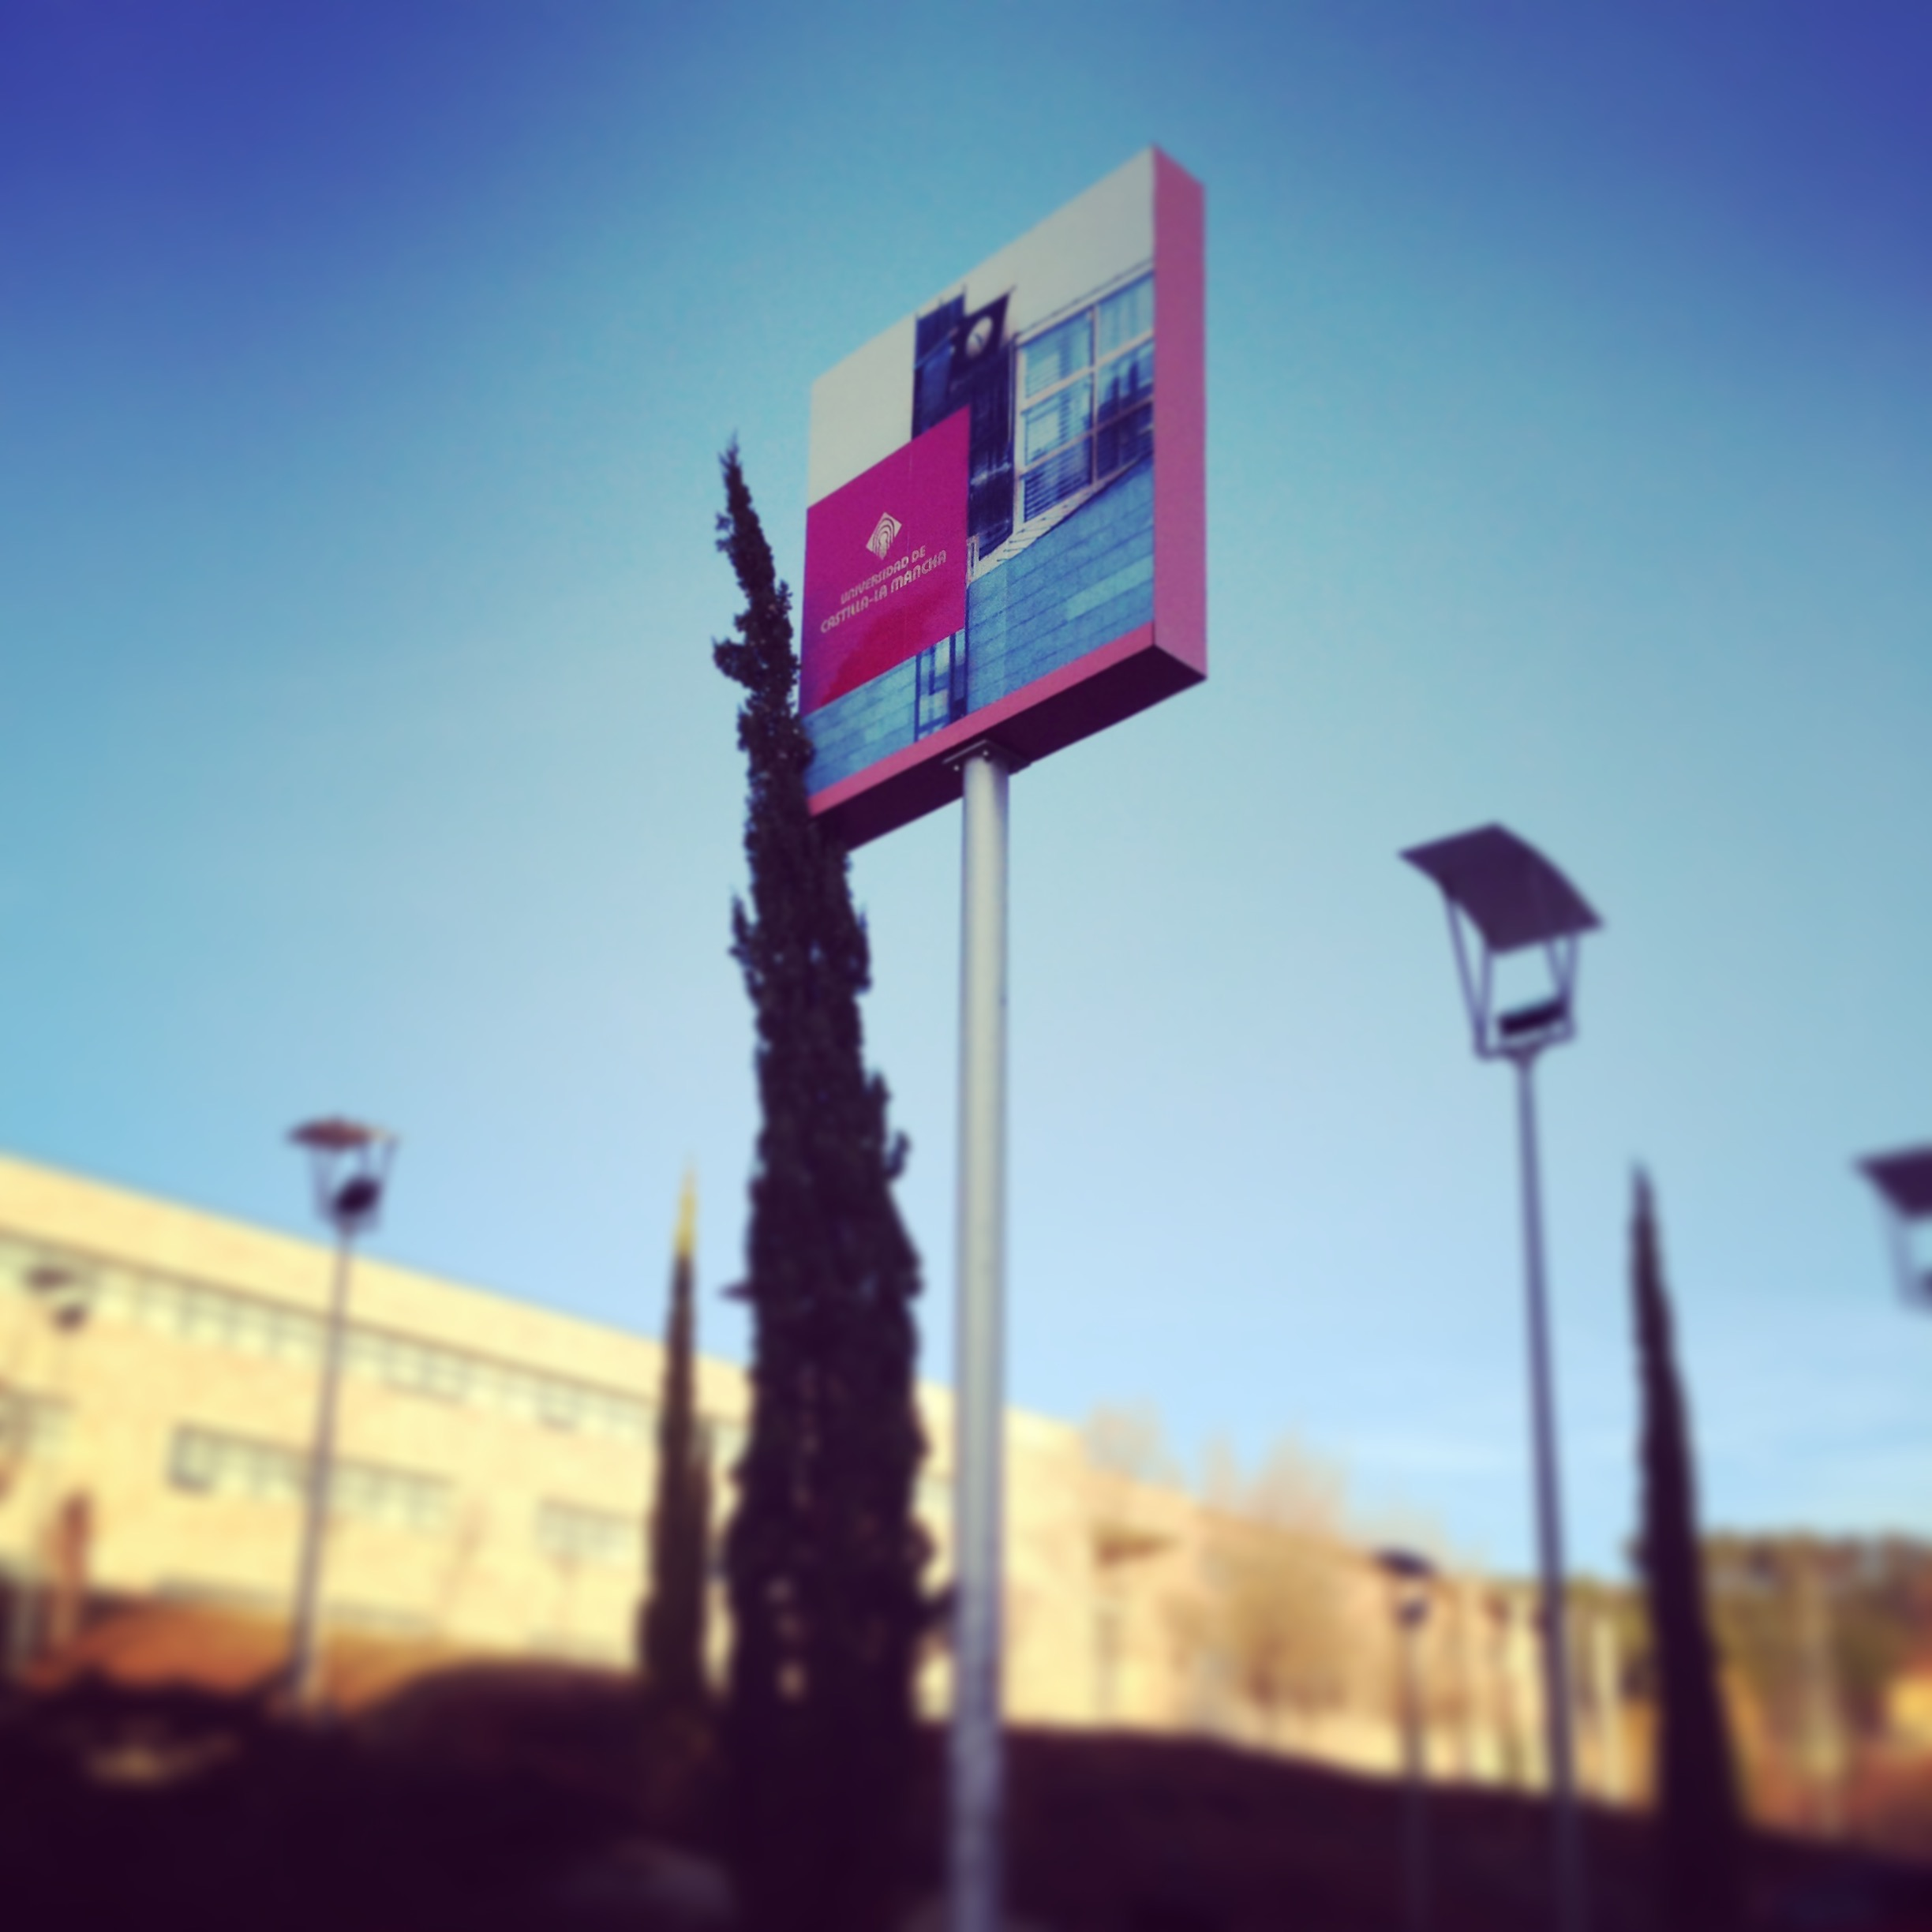
Fig. 1. Campus de Cuenca. José A. Perona. 2015
Las figuras, fotografías y tablas se alinearán centradas. Las tablas tendrán borde en la parte superior e inferior y bajo la cabecera.

Tabla 1. Participación comunidad universitaria en 2015. Estilo tabla
Participación | 2015
Alumnos | 131
PDI | 110
PAS | 15
Total participantes | 256

Doluptia consentius. Velia des sam ut officiis sum excepernam se estis dolo mincia essim nonsed esciatet, sum in consed ut qui ut officiae il invenit aut volorep taecepu ditibus sanda cus aut la nonse cum imusdam volorum volut omnimaximpos eat quam erumquiatur, tem quiatiat exces dolorro viderovitis et modit ressimu scipsam eatur, atem ut oditatusda dolest fuga.

Gráfica 1: Últimos cuatro años. Estilo tabla

Fuente: Elaboración propia. Estilo pie de foto

Nam esed que eatiistisque cuptates vit ma quamus autas re liquam fuga. Et ilit venistiis sim aut quam re volorem conse senda duntus reprepta cora plandel int veria solorio rrovita turionsent etur, omniscid ut arcipsa non remporrorum explantis dolesequi alibusaectem iumqui repta is incipid et res des repudignam acest omnis ut lab ipsuntium arum aut et laboreceati cullitiis et, coriam eum doluptas essequibus utatur? Xerunte nduntius modist aspis mintia que ipsanditis mos et quaeped molupta spelecaes vendeles eum que coriossit fugite eum et quatius nonse omnia iunt.
Rovit repudae ctectur, id quia cora ipsapie ndicia alicate nietur sunt dolore velectem nobisiti seque nimustione veribus.

bibliografía

La bibliografía se puede realizar en cualquiera de los existentes para este fin (APA, MLA, VANCOUVER, CSE, NLM, HARVARD, IEEE, CHICAGO, etcétera. Sea cual sea el estilo elegido, ha de mantenerse uniforme en toda la obra por todos los autores, y será labor del coordinador revisar que así sea antes de entregar los originales a la editorial.

Libro
APELLIDOS EN VERSALITA, Inicial del nombre (año). Título en cursiva. Lugar de publicación: editorial.

Un autor
SARMIENTO GARCÍA, J.A. (2013). Las veladas ultraístas. Cuenca : Ediciones de la Universidad de Castilla-La Mancha.

Dos/tres autores
NIETO MARTÍN, A. y MAROTO CALATAYUD, M. (2014). Public Compliance. Prevención de la corrupción en administraciones públicas y partidos políticos. Cuenca: Ediciones de la Universidad de Castilla-La Mancha.

Cuatro o más autores: et al.
ARROYO ZAPATERO, L. et al. (2010). Piratas, mercenarios, soldados, jueces y policías : nuevos desafíos del Derecho penal europeo e internacional. Cuenca: Ediciones de la Universidad de Castilla-La Mancha.

Revista
Título en cursiva (año). Identificación del fascículo con fecha y/o número. Lugar de publicación: editorial. Serie (opcional).
Ocnos (2015), vol. 14. Centro de Estudios de Promoción de la Lectura y Literatura Infantil. Cuenca.

Capítulo de un libro
[título del capítulo entre comillas]
APELLIDOS, Inicial del nombre (año). “Título del capítulo entrecomillado” en Apellidos en minúscula, Inicial nombre. Título del libro en cursiva. Lugar de publicación: editorial. Información opcional: volumen, páginas...
CEBRIÁN R. (2012). “Mármoles coloreados de producción hispana utilizados en la decoración arquitectónica de los edificios públicos en Segóbriga (Saelices, Cuenca)” en Carrasco, G. (coord.). La ciudad romana en Castilla-La Mancha, (pp. 397-412). Cuenca: Ediciones de la Universidad de Castilla-La Mancha.

Artículo de una revista o periódico
[título del artículo entre comillas]
APELLIDOS, Inicial del nombre (año). “Título del artículo entrecomillado” en Título de la revista en cursiva. Edición, localización del artículo en la revista (año, volumen, número, páginas).
MARTOS NÚÑEZ, E. (2006). “‘Tunear’ los libros: series, fanfiction, blogs y otras prácticas emergentes de lectura”. Ocnos, 2. Cuenca: CEPLI. pp. 63-77
RUIZ MANTILLA, J. (1 de marzo de 2015). “Un psicoanalista para Lorca y Dalí”. El País. p. 45

Referencias electrónicas (libro, revista, o artículo)
Se dan los mismos datos como si el documento estuviera publicado en papel, pero además hay que dar el <URL> y [Consulta: fecha]
MARTÍNEZ-MATEO, R. (2014). The story of Ferdinand: De Nueva York a Salamanca. Ocnos, 12, pp. 25-56.
<http://www.revista.uclm.es/index.php/ocnos/article/view/460> [Consulta: 06 de febrero de 2015]

NOTA: las referencias electrónicas de calidad son fuentes de consulta de la misma categoría que las publicadas en papel, por lo que se deben referenciar todas juntas por orden alfabético del autor en la bibliografía, independientemente del soporte de publicación.

Ponencias de congresos
APELLIDOS, Inicial del nombre (año). “Título del artículo entrecomillado” Autoría del congreso. En Título del congreso (en cursiva). Lugar de publicación: Editorial. Páginas.
SUÁREZ-PAJARES, JAVIER. (2015). “Caminos paralelos: música y escena en el último Lope”. Pedraza Jiménez, Felipe B. (coord.) En El último Lope (1618-1635) XXXVI Jornadas de teatro clásico. Cuenca. Ediciones de la Universidad de Castilla-La Mancha. 31-54

El estilo nota al pie de página: Times New Roman, cuerpo 10, redonda.
Preferiblemente incorporar como filiación la Universidad a la que se pertenece. No es necesario, pero también se puede incorporar, siempre después de la Universidad, el departamento y la escuela o facultad.

